PODZIMNÍ ATLETIKA

26. září 2013 se na blatenském stadionu uskutečnil 7. ročník atletických závodů pod názvem PODZIMNÍ ATLETIKA. Tohoto tradičního klání se zúčastnili žáci pořádající ZŠ TGM, dále sportovci ze škol JAK Blatná, Sedlice, Záboří a Bělčic.
Naší školu reprezentovalo celkem 32 atletů, z toho 22 bylo medailistů.

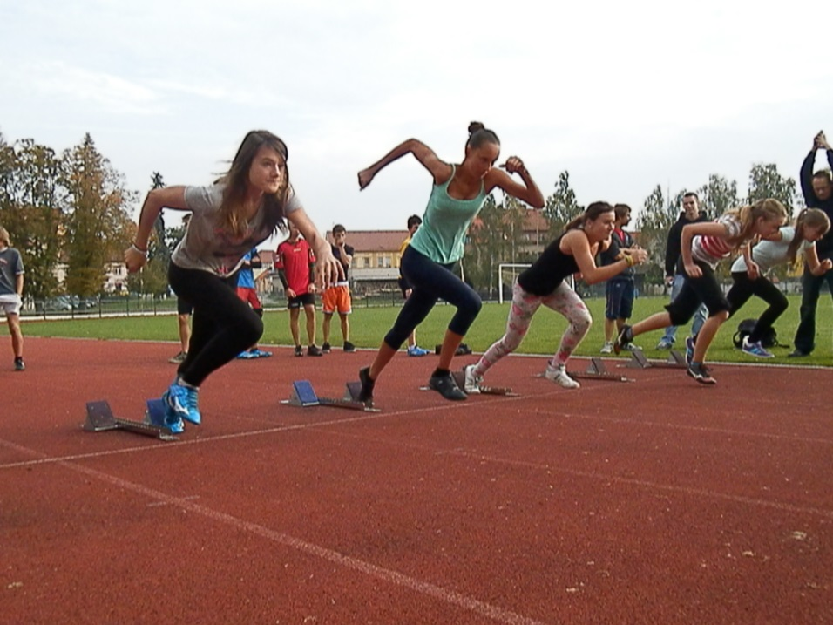

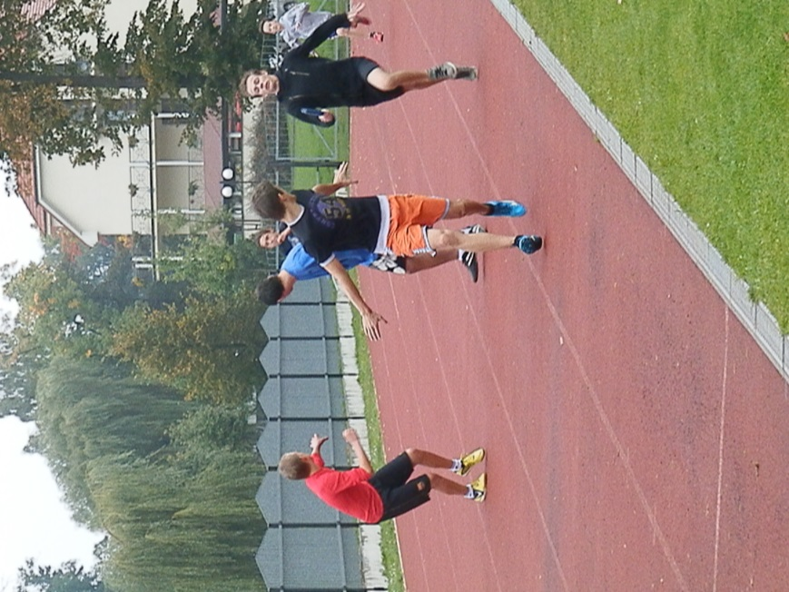
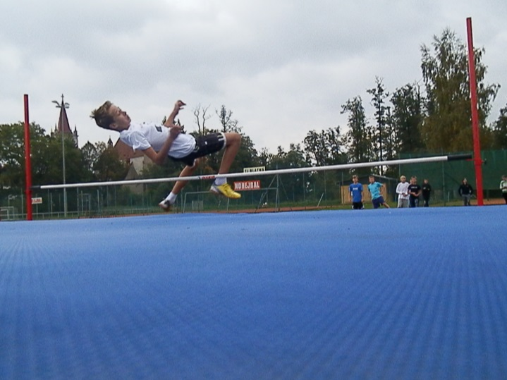

Jaroslav Voříšek

